1195. Información estadística necesaria para valorar el grado de cumplimiento y calidad de los servicios públicos que sean de su competencia:
La Gerencia Municipal de Urbanismo del Ayuntamiento de Los Realejos publica anualmente información estadística relativa a la actividad desarrollada en el ejercicio de sus competencias, obtenida a partir de los expedientes tramitados y clasificados en el sistema corporativo de gestión documental y de expedientes.
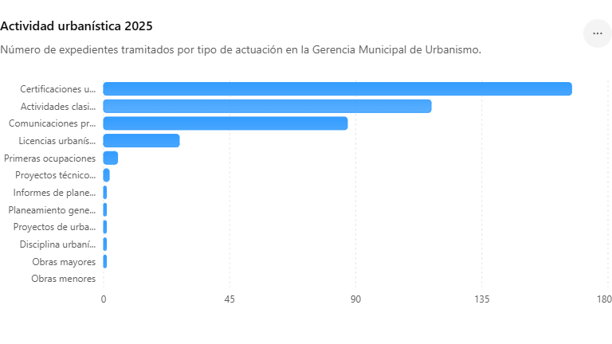
Datos correspondientes al ejercicio 2025:
Indicador | Nº expedientes
Informes de planeamiento emitidos | 1
Planes municipales generales y parciales en tramitación | 1
Proyectos de urbanización tramitados | 1
Proyectos técnicos municipales tramitados | 2
Certificaciones urbanísticas emitidas | 167
Expedientes de disciplina urbanística tramitados | 1
Expedientes de obras mayores tramitados | 1
Expedientes de obras menores tramitados | 0
Expedientes de primeras ocupaciones o utilizaciones | 5
Comunicaciones previas tramitadas | 87
Licencias urbanísticas tramitadas | 27
Expedientes de actividades clasificadas tramitados | 117

FINALIDAD DE LOS INDICADORES
La publicación de esta información permite conocer el volumen de actividad de la Gerencia Municipal de Urbanismo, evaluar el grado de ejecución de sus competencias y facilitar el seguimiento de la calidad de los servicios prestados a la ciudadanía en materia de planeamiento, licencias, disciplina urbanística y gestión administrativa.

